
Medieninformation
IX. österreichische Fachkonferenz für FußgängerInnen -länderübergreifende Konferenz am Bodensee
"gut zu Fuß - vital begegnet" - nachhaltig aktiv, qualitätsvolle Personenmobilität
zu Fuß in der Mobilitätskette
18. und 19.5.2015 | Bregenz, Vorarlberg Museum

Vorarlberg und Bregenz zeigten eine Vielzahl an Best-Practice-Projekten und zogen zahlreiche ExpertInnen aus Österreich und International an.
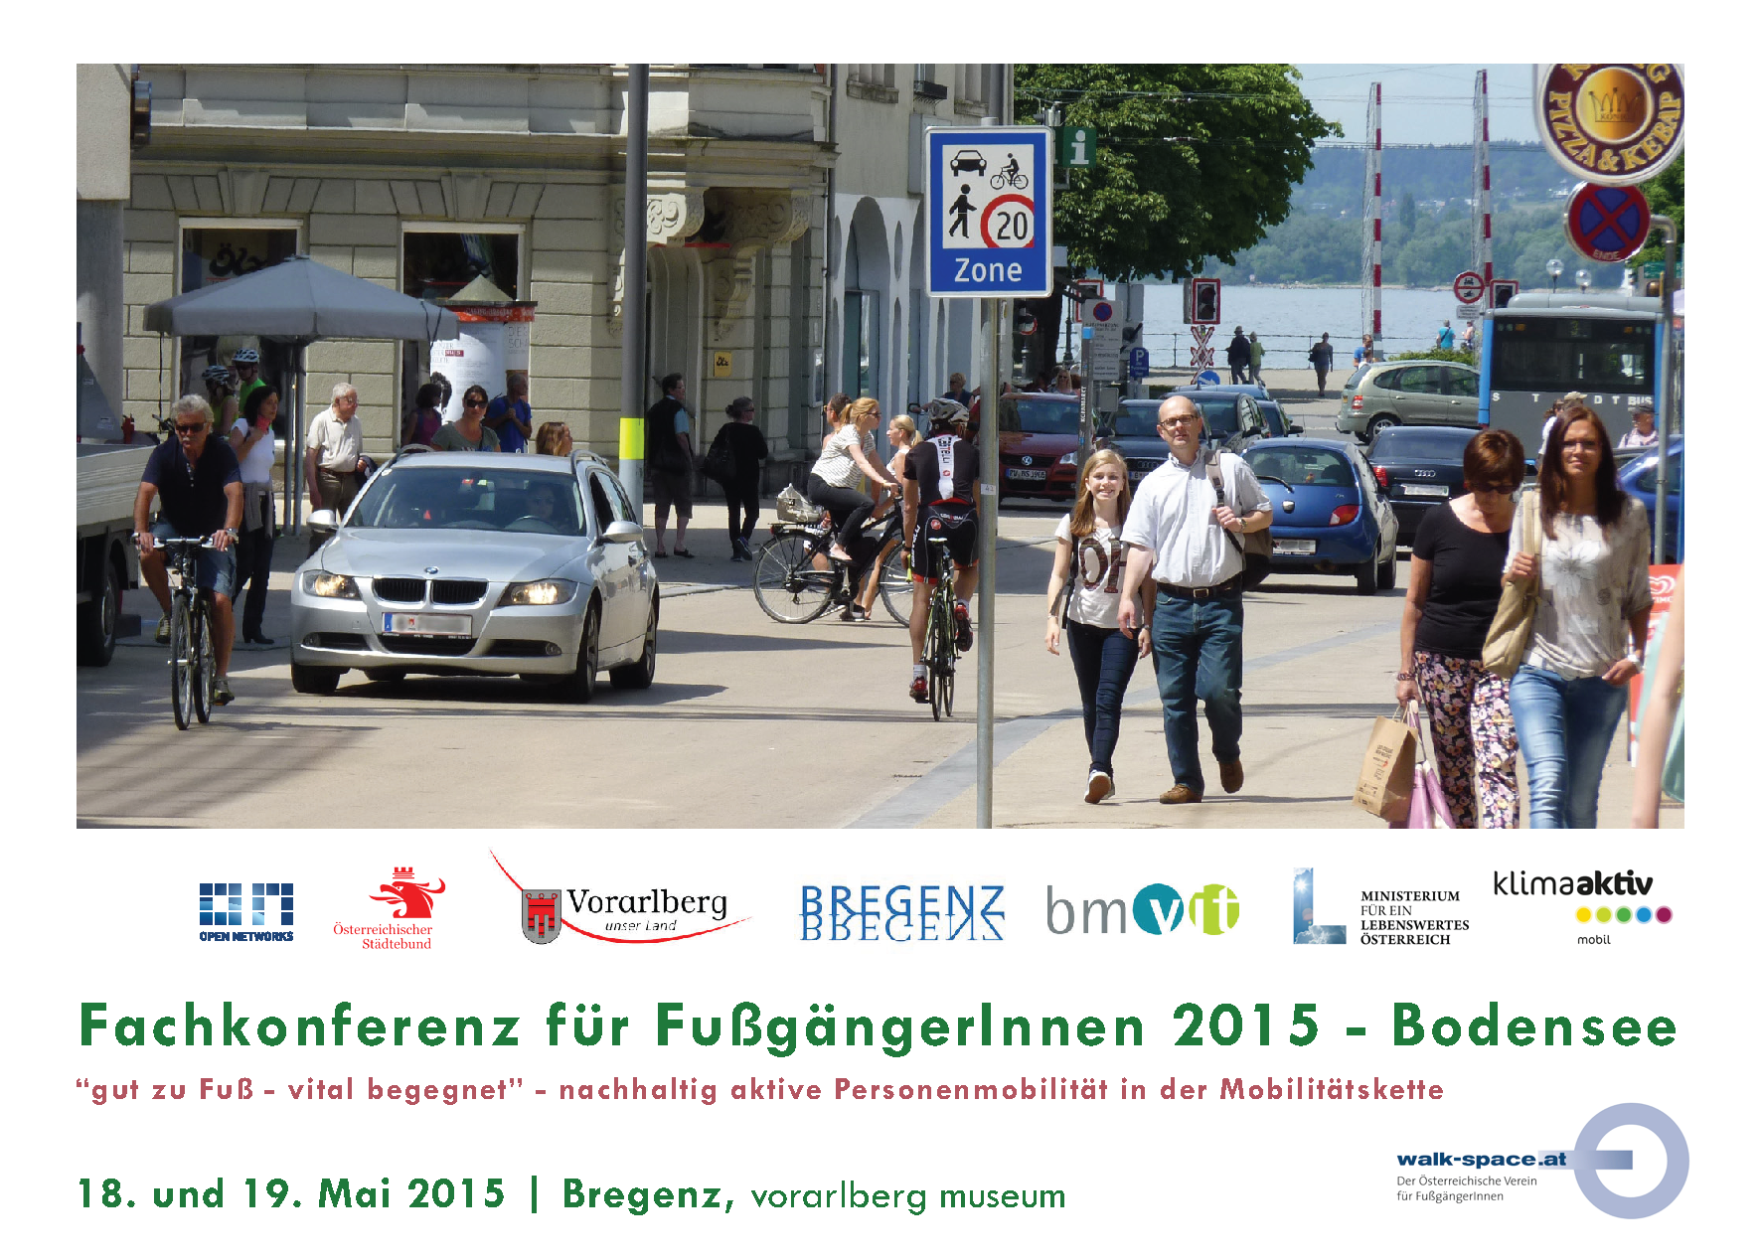
Aktive Mobilitätsformen sind im Vormarsch – das zeigte sich anlässlich der länderübergreifenden Fach-konferenz für FußgängerInnen in Bregenz.
Unter dem Motto "Gut zu Fuß – vital begegnet" tauschten sich internationale und österreichische Expertinnen und Experten zu bewährten Beispielen und Strategien zur Forcierung des Fußverkehrs aus.

Im Rahmen von Vorträgen, Workshops, Rundgängen und Sessions wurden Themen wie Begegnungszonen in Vorarlberg, Österreich und International, qualitätsvolle Personenmobilität, Lifestyle & Gesundheit, klima:aktiv-Förderprogramme vorgestellt sowie die Frage „Lebensraum von Morgen“ behandelt.

Internationale und österreichische Good-Practice-Beispiele zum Fußverkehr sollen zum Nachahmen anregen, im Sinne eines pulsierenden Lebens im öffentlichen Raum werden die Qualitäten des Zu-Fuß-Gehens das entscheidende Thema der Zukunft sein. Dazu wurden den teilnehmenden Expertinnen und Experten im Konferenzbundesland Vorarlberg diverse innovative Fußverkehrsprojekte vor Ort präsentiert.
Bei der diesjährigen länderübergreifenden Fachkonferenz in Bregenz waren zahlreiche TeilnehmerInnen aus dem gesamten deutschsprachigen Raum anwesend: In ca. 35 Speed-Dating-Projektvorstellungen (Kurzpräsentationen im Dialog), 8 Plenarvorträgen, 25 Impulsvorträgen zu Workshops und Sessions – davon 11 internationale – wurden sechs Konferenzthemen im Detail vorgestellt:
Die Veranstaltung umfasste die Schwerpunkte:
- Lifestyle, Bewegungsförderung & qualitätsvolle Personenmobilität zu Fuß
- Lebensraum von Morgen
(spezielle Gruppen, Schulwege, Mobilität im Lebenszyklus)
- Herausforderungen für das Zufußgehen im ländlichen Raum
(klimaschonend & gesund)
- Begegnungszonen in A & international - eine fußgängerfreundliche Regulierung setzt sich durch
(Erfahrungen & best-practice, Umsetzung & rechtliche Aspekte)
- qualitätsvolle Personenmobilität zu Fuß in der Mobilitätskette (techn. Aspekte & Innovationen)
- Gehen & Verweilen – (wie) soll man das messen?
Bgm. Markus Linhart bestritt am 18.5.2015 gemeinsam mit Landesrat Johannes Rauch (Vorarlberg), DI Robert Thaler (Bundesministerium für ein lebenswertes Österreich), Frau Gabrielle Bakels (Bereich Langsamverkehr, Bundesamt für Strassen ASTRA, CH), Heidi Hanselmann (Regierungspräsidentin des Kantons St.Gallen, CH) und DI Dieter Schwab (Obmann Walk-space.at) den Auftakt der Konferenz an einem „Round Table“.

Im Rahmen eines Plenarvortrages präsentierte Frau Vbgm.^{in} Sandra Schoch Beispiele aus Bregenz und zeigte Perspektiven für künftige Entwicklungen des Fußverkehrs in der Stadt auf. Internationale Gäste wie Arch.DI^{in} Mayra Nobre (Gehl Architects, Dänemark), Prof. Jürgen Gerlach (Universität Wuppertal), Dr. Ole Thorsen (ESP, Barcelona) stellten innovative Projekte vor. Zum Thema "Begegnungszonen in Österreich und rechtliche Aspekte" referierten u.a. Dr. Peter Weiß, Amt der Stmk. Landesregierung.
Best-Practice-Beispiele aus Vorarlberg wurden den interessierten in- und ausländischen Teilnehmerinnen und Teilnehmern im Rahmen des „Begegnungszonen-Raps“ und im Rahmen von Walkshops (Rundgängen direkt vor Ort) durch das Team von DI Martin Scheuermaier näher gebracht.
"Wege die verbinden" stellte Mag. Ing. Bernhard Maier, Stand Montafon - Gemeindeverband südl. Vorarlberg vor. "Der Rechtsanspruch auf einen zumutbaren Schulweg in der Schweiz" wurde von Sandor Horvath (Vorstand Fussverkehr Schweiz) präsentiert – nur ein Beispiel der zahlreichen qualitätsvollen Beiträge dieser länderübergreifenden Fachkonferenz aus der Schweiz.

Presse-Fotos von der Konferenz:
http://www.walk-space.at/presse/Walk-space-Konf.2015_Bregenz_pressefotos.zip
Medieninfos:
http://www.walk-space.at/index.php/presse
Bildergalerie:
http://www.walk-space.at/index.php/projekte/konferenz/konferenz-bregenz-2015/galerie
Details zur Konferenz – Konferenzwebpage (Programm):
http://www.walk-space.at/index.php/projekte/konferenz/konferenz-bregenz-2015
Doku-CD:
http://www.walk-space.at/images/stories/pdf/CD-Infoflyer_Konf.2015_Bregenz.pdf

Rückfragehinweis Fachkonferenz:
Org. Projektleitung:
DI Martina Strasser
konferenz@walk-space.at

inh. Projektleitung:
DI Dieter Schwab, Obmann walk-space.at

Walk-space.at ist ein unabhängiger, gemeinnütziger, nicht gewinnorientierter Verein, der die Interessen der Fußgängerinnen und Fußgänger in Österreich vertritt. Höhepunkt der Arbeit sind die Verleihung des
Walk-space-AWARDs und die jährlich in einer anderen österreichischen Stadt veranstaltete Fachkonferenz für FußgängerInnen, deren Erfolg durch die zahlreiche Teilnahme renommierter nationaler wie internationaler Fachleute bestätigt wird. Walk-space.at genießt deswegen unter ExpertInnen im In- und Ausland hohes Ansehen und wird selbst durch seine fachlichen Expertisen für Beratungen herangezogen.
Mit freundlicher Unterstützung von:

und Dank an die regionalen KooperationspartnerInnen:
